**Самый огромный миф – суеверия!**

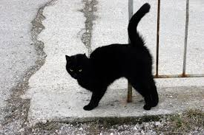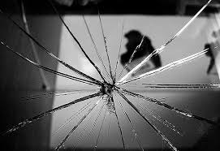

Что заставляет меня взрослую, как мне кажется, думающую женщину, уже в сапогах иди через весь коридор, чтоб посмотреть в зеркало. Ну, вы меня понимаете! Я же вернулась – будет неудача, и что хуже, случится что- то недоброе. Иногда, даже сама того не замечая, по тихому, чтоб никто не видел, плевать через плечо, или держать фигу в кармане, сказав что – то доброе, вдруг не сбудется. А знаете ли вы, что этими микро плевками, мы отгоняем нечистую силу, а именно черта, который просто, как что- то родное, вечно стоит у нас по левое плечо. А вот еще один перл, ничего не могу с собой поделать. Если перебежала дорогу черная кошка – жди беду. Но вот взявшись за пуговицу, переходя этот участок дороги - беда пройдет стороной. Невежество, абсурд, идиотизм, какими только словами не назовешь эти действия. Суеверия, нам передаются по наследству, и мы слепо следуем бредовым поступкам, ничего не значащим вообще.

Не выноси мусор вечером – деньги водится, не будут. Поставь кошелек на подоконник на молодой месяц – и увидишь прибавление в нем. А ничего, что для того, чтоб они появились, денежки, нужно просто пойти работать. Примет просто уйма, умолчать не могу. А бабак – гидрометцентр. Несчастное животное, он и не знает о своем предназначении в жизни - вещать о ранней весне. Я думаю, что почти каждый, прочитав начало этой статьи, хоть на грамм увидел себя, постучал по дереву, желая отогнать неладное.

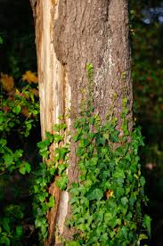

По истории, стук по дереву – это обращение к своему ангелу хранителю, который незримо сопровождает нас, а добрые духи - ангелы хранители, живущие в деревьях, будут вас оберегать. Но учтите, для пущей эффективности, стучать можно только по необработанному, натуральному дереву. ДСП – не катит. А как у нас прижилась, и видоизменилась примета барышни с пустыми ведрами. На самом деле ее родина Индия, и по поверью, выйдя из дома и встретив первой женщину – будет неудача, а мужчину, соответственно наоборот. Почему? Потому что издавна считали, что женщина берет энергию, а мужчина оттает. Мы добавили красок, в виде пустых ведет, и все закрутилось как в культовом сериале «Рабыня Изаура». Спастись от бабы с ведром можно, обойдя ее по дуге, скрестив пальцы в кармане. Чтоб вы понимали, пока писала статью, угорала от смеха, даже слезы текли.

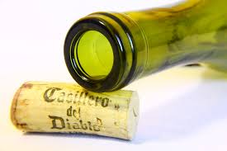

А ведь наши предки, ой как старались, собирая все эти «суперские» приметы, и мы просто обязаны ими пользоваться. На них возлагалось многое. Часто к вам кто-то приходил, когда падала вилка – чепуха одним словом. Вы вообще проверяли, что будет, когда не поставить крестик, когда рассыпалась соль. Чего ждать, когда придёт беда? Проводились вообще исследования на данную тему? Если б был вред от черных котов – их бы истребили всех, уже давно. Соль рассыпать считалось к скандалу, а ранее, она была безумно дорогой, и не каждый мог себе ее позволить. Вот и боялись ее рассыпать. Стук по дереву, по какому именно, я хочу стучать по пальмам на островах, каких – то там, можно. А разбитое стекло, пустая бутылка на столе, передавать что-то через порог, не поставив ногу на этом самом пороге – дорога Вам в потусторонний мир. Меня там просто заждались – сколько я зеркал перебила.

Давайте же научимся отделять зерна от плевел. Находить во всех своих действиях здравый смысл. Не передавать абсурдные навыки новому поколению, и не делать их узниками примет и суеверий.

Анна Маслова